Texte 229, Héraclite
6. (le soleil) chaque jour nouveau.
7. Si toutes choses devenaient fumée, on connaîtrait par les narines.
8. Ce qui est contraire est utile; ce qui lutte forme la plus belle harmonie; tout se fait par discorde. (Léon Robin)
9. L’âne choisirait la paille plutôt que l’or.
10. Joignez ce qui est complet et ce qui ne l’est pas, ce qui concorde et ce qui discorde, ce qui est en harmonie et en désaccord ; de toutes choses une et d’une, toutes choses.
91. On ne peut pas descendre deux fois dans le même fleuve.

Texte 230, Héraclite
24 On ne connaîtrait pas le mot de justice, s’il n’y avait pas de perversité.
53. La guerre est père de tout, roi de tout, a désigné ceux-ci comme dieux, ceux-là comme hommes, ceux-ci comme esclaves, ceux-là comme libres.
66. Le feu survenant jugera et dévorera toutes choses.
67 Il est en effet jour et nuit, hiver et été, guerre et paix, satiété et faim.
80. Il faut savoir que la guerre est commune, la justice discorde, que tout se fait et se détruit par discorde.

Texte 231
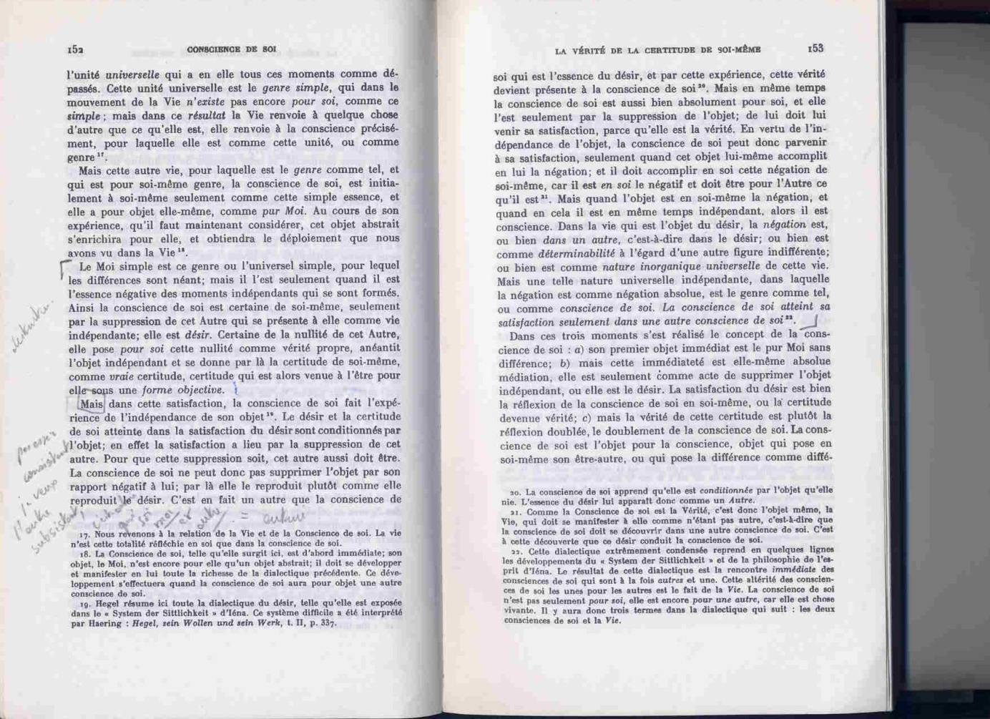

texte 232
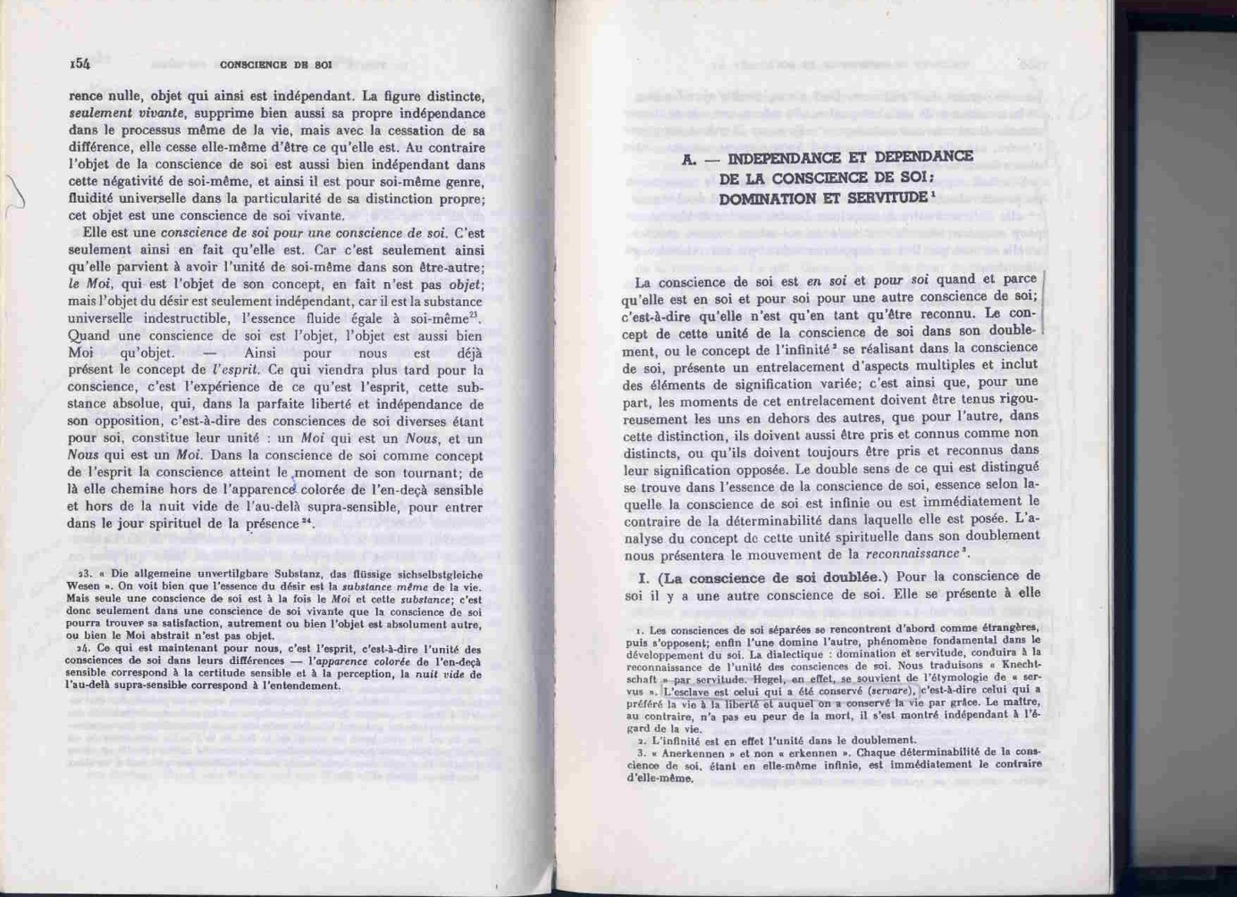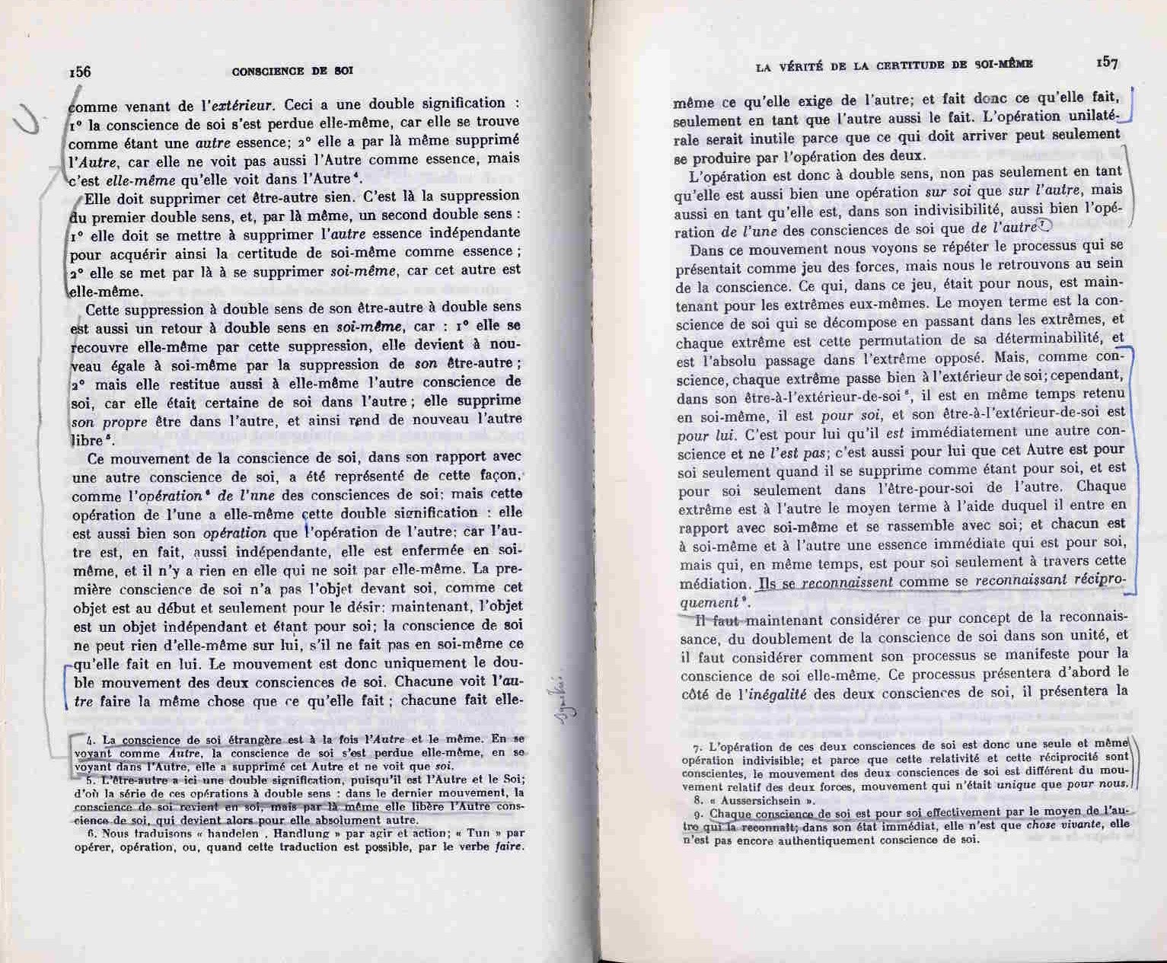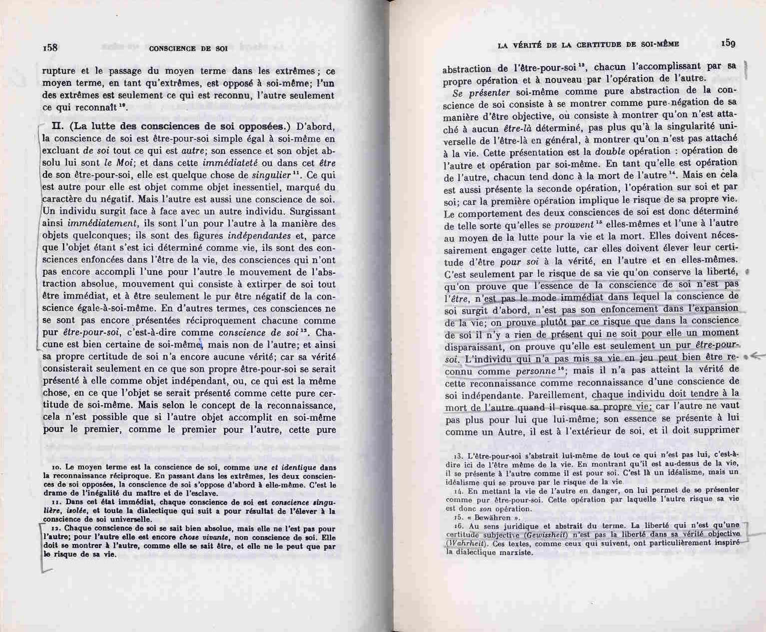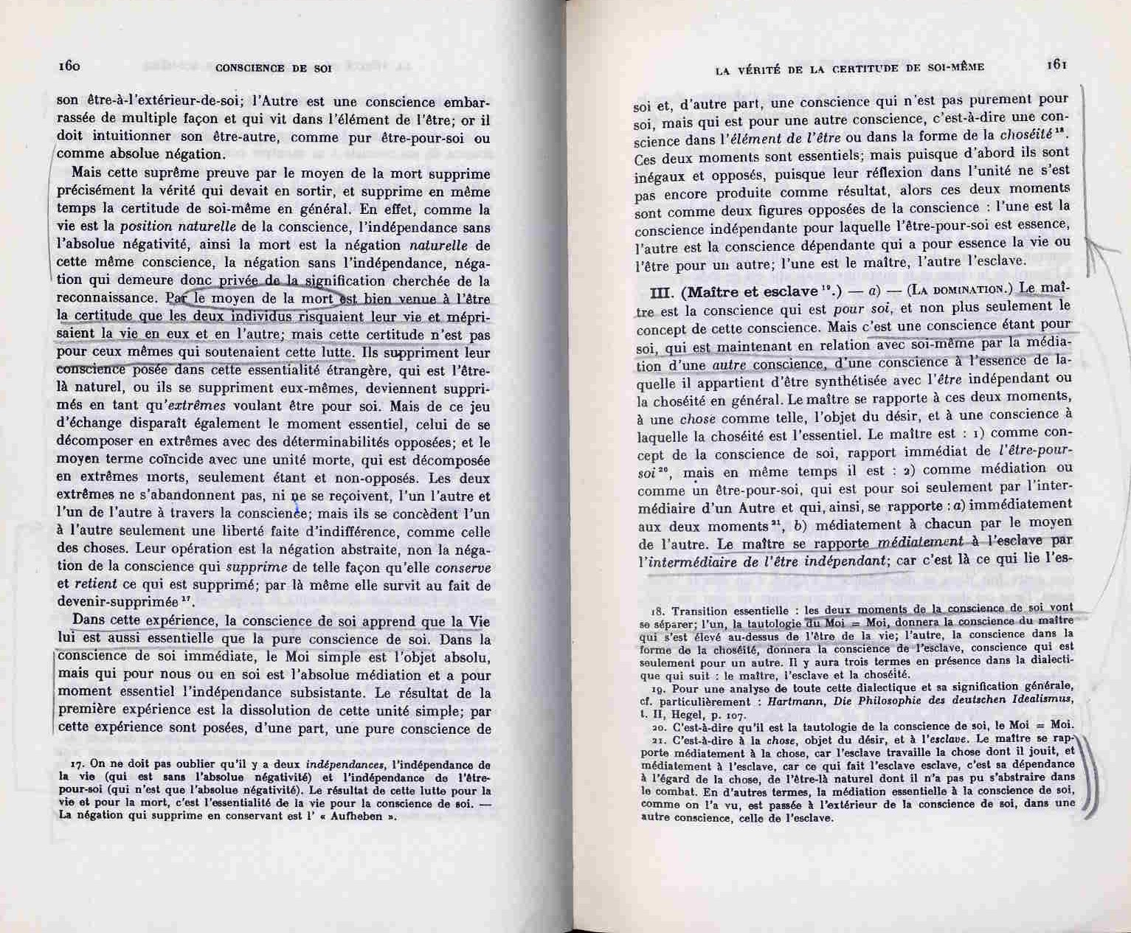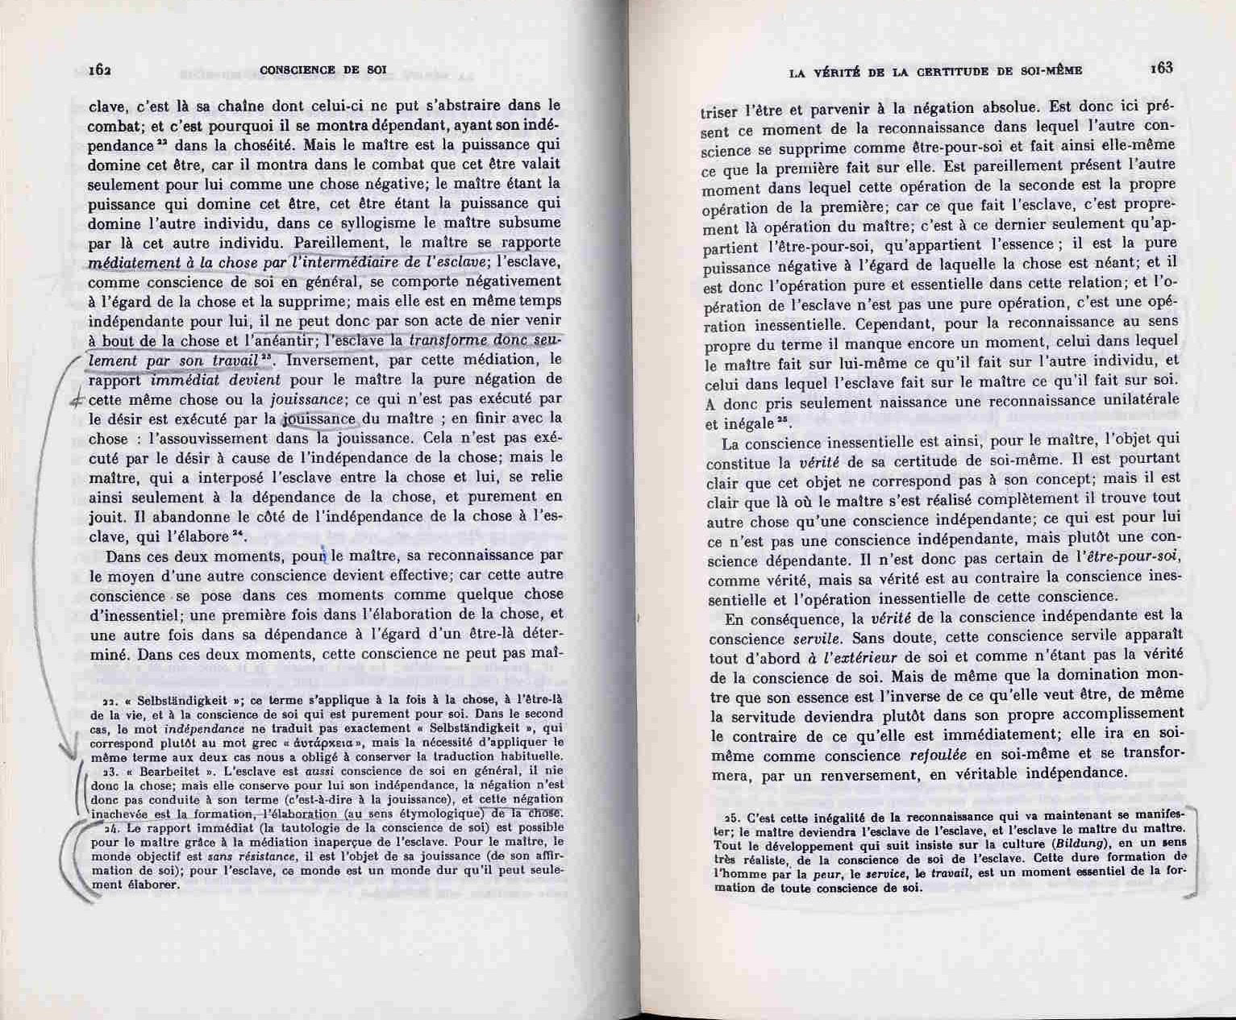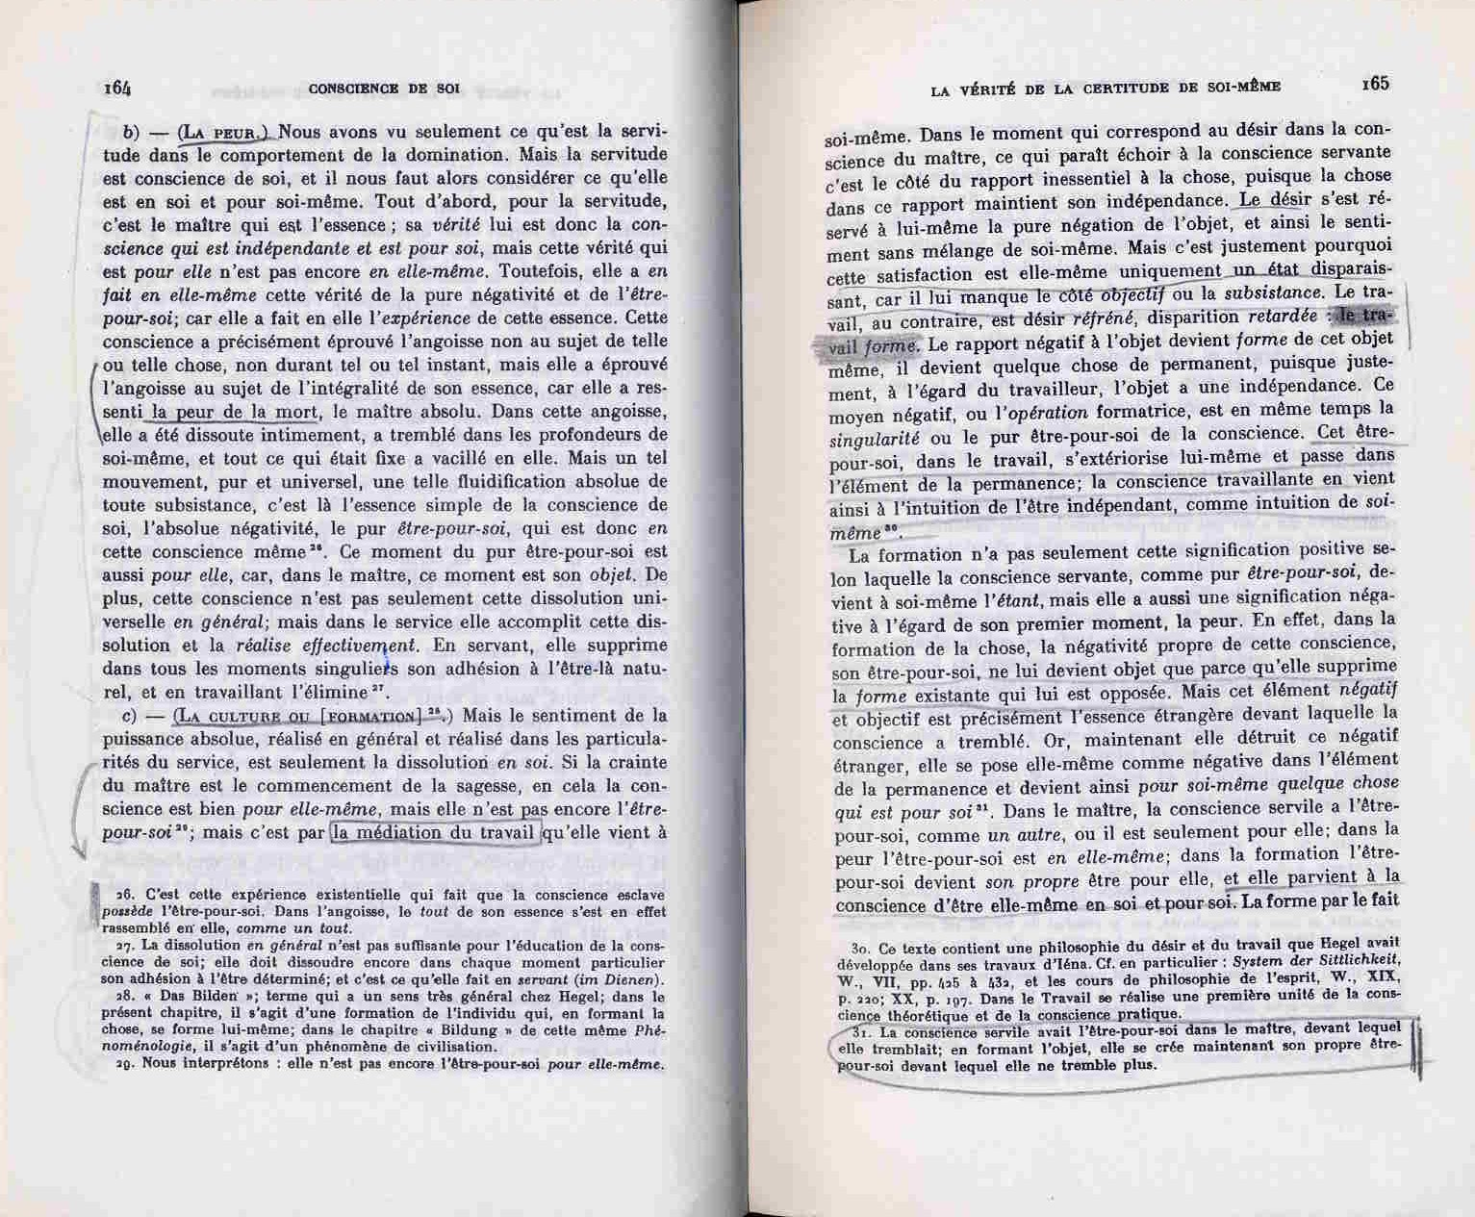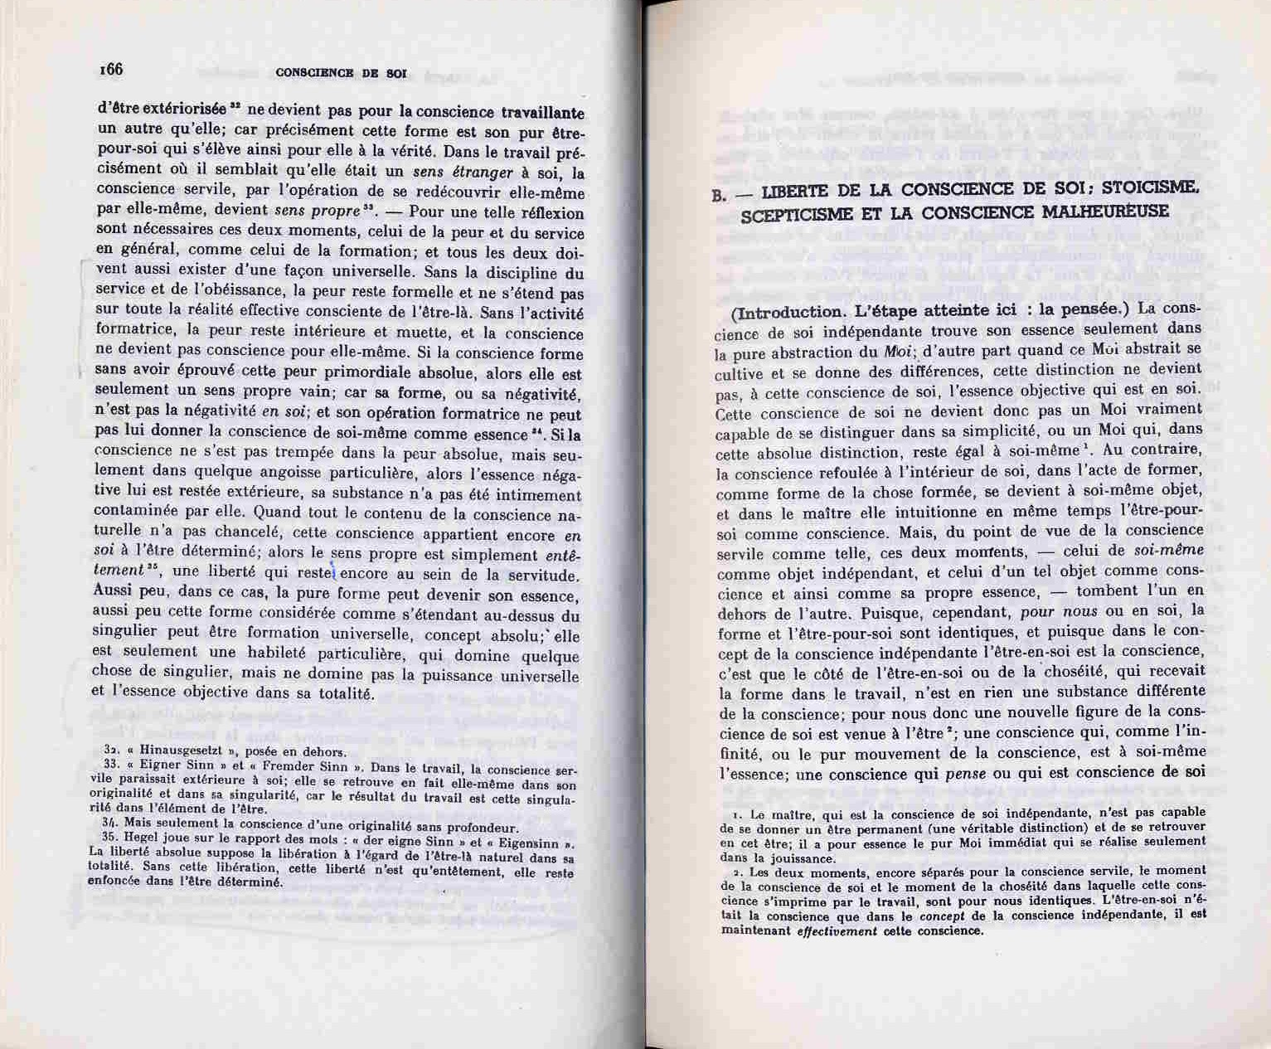

Texte 233
PPD, § 5 à 7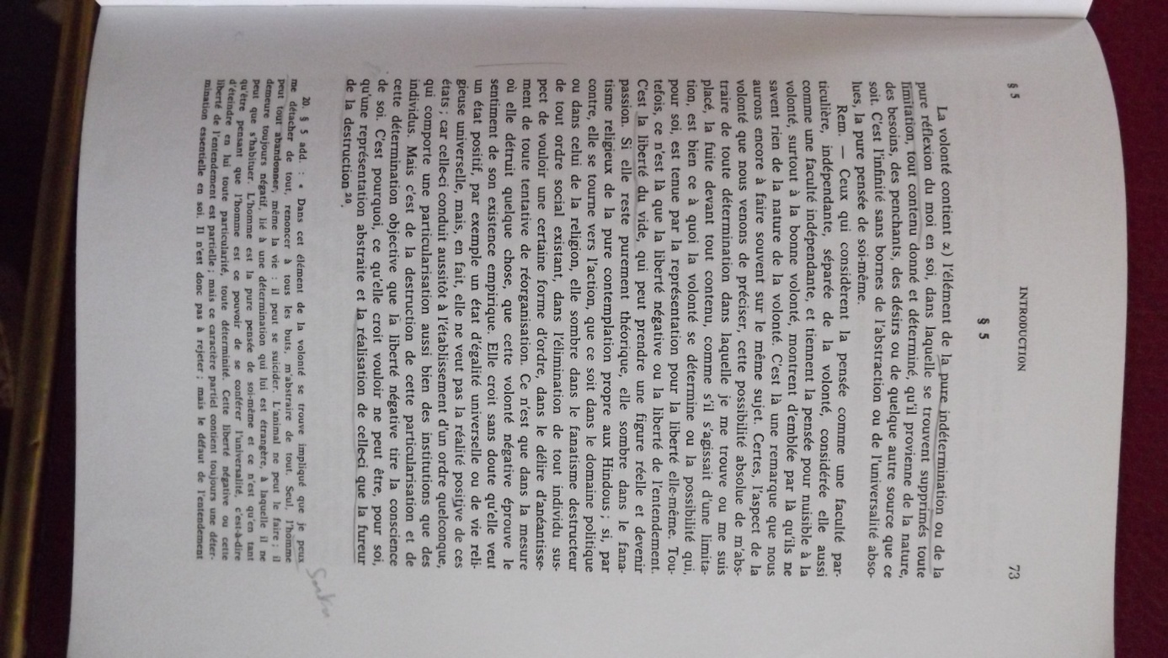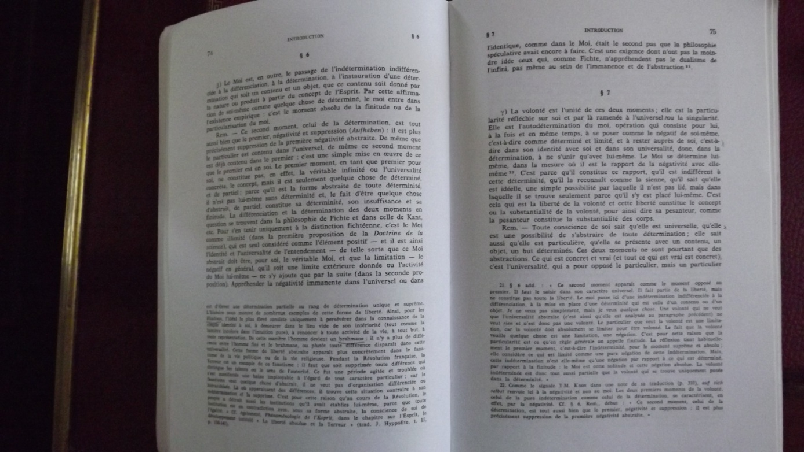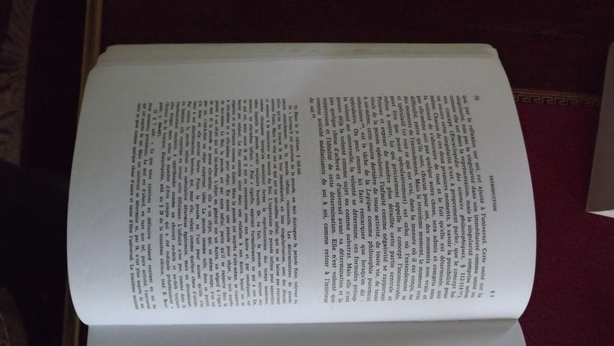
Texte 234 § 29

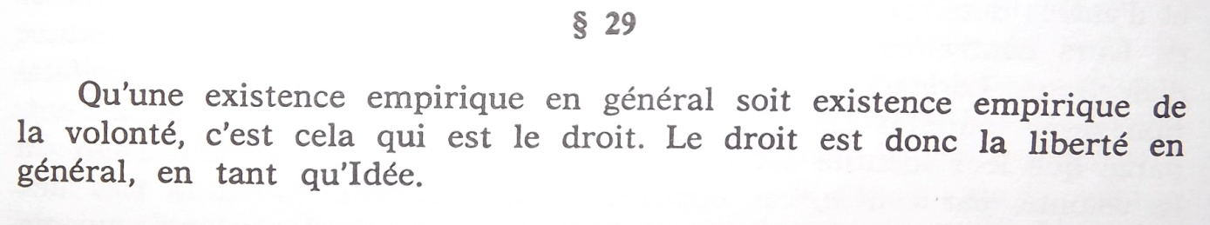

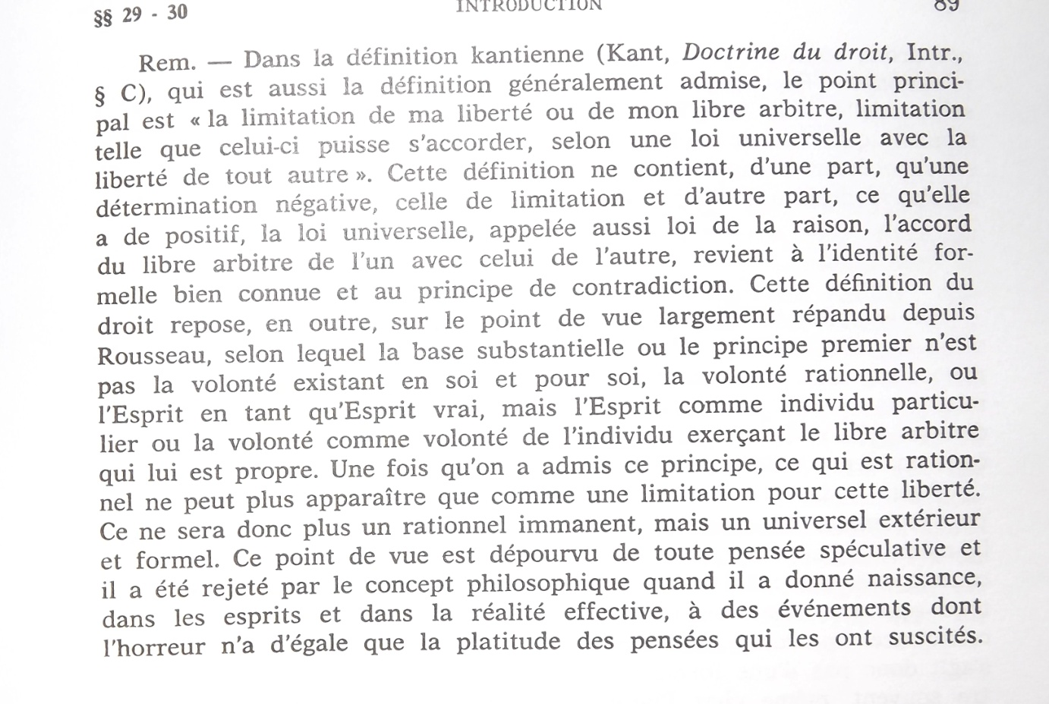

Texte 235
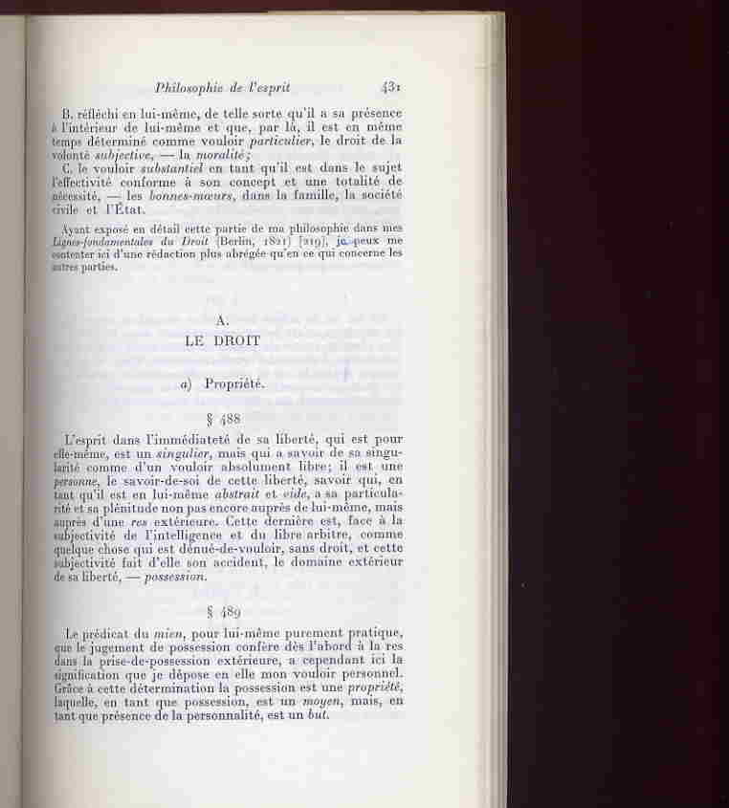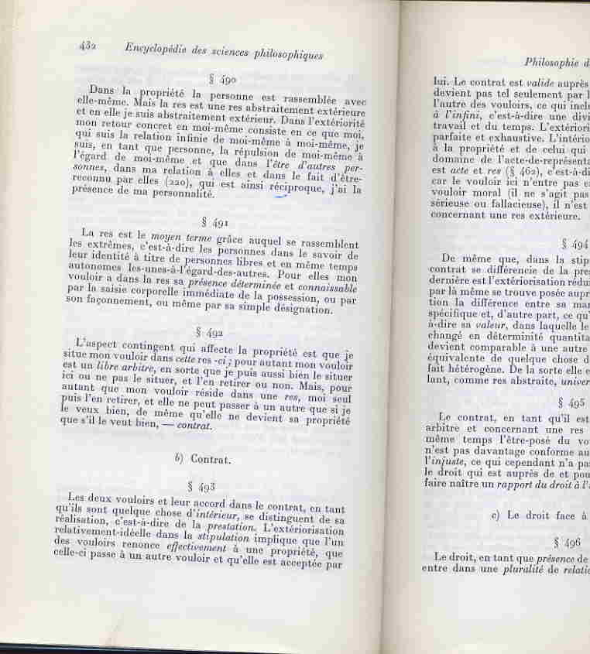

texte 236
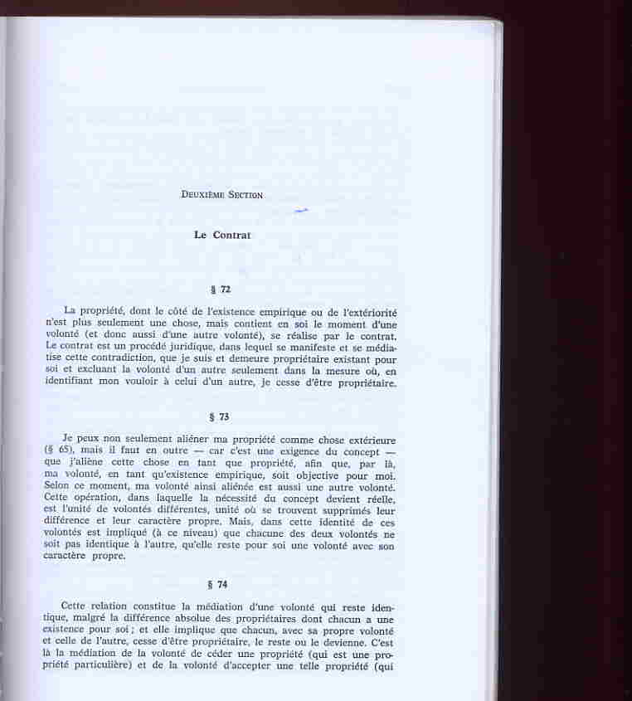

texte 237
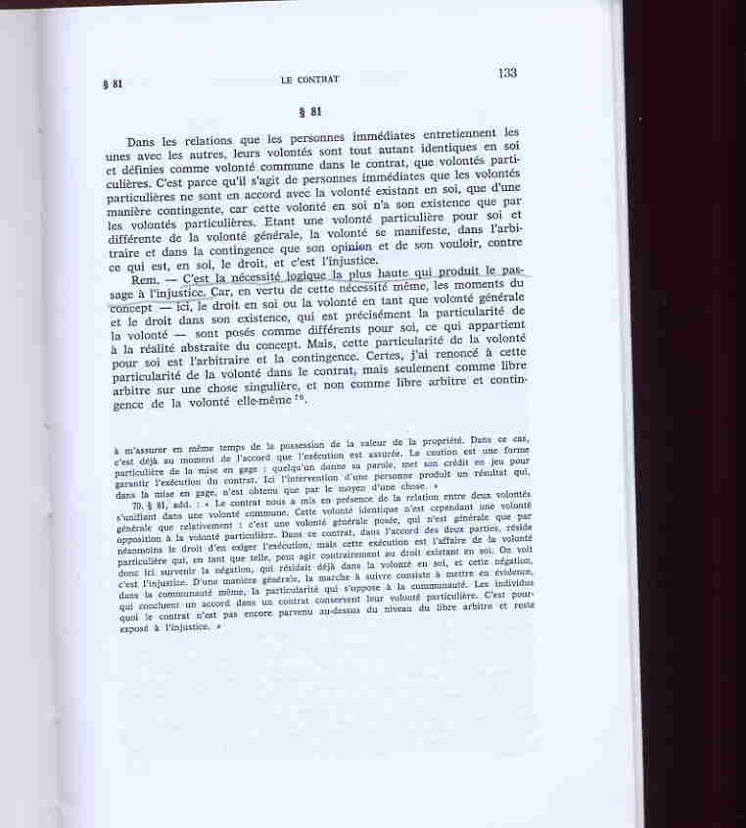
Texte 238

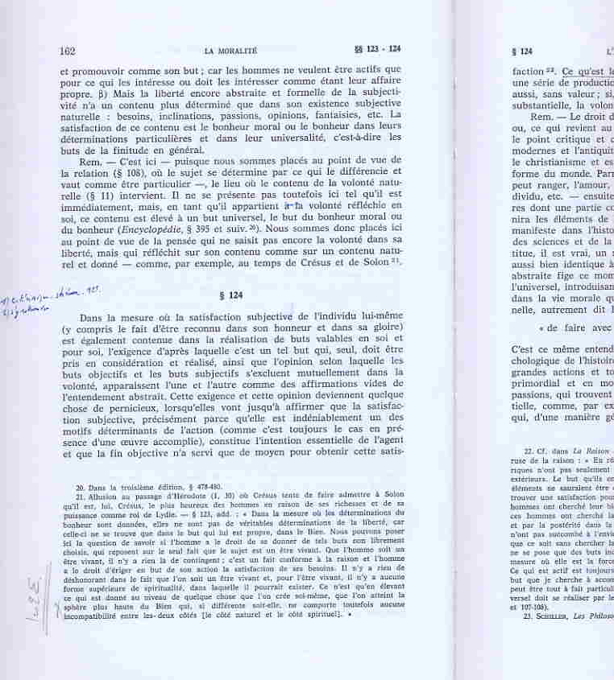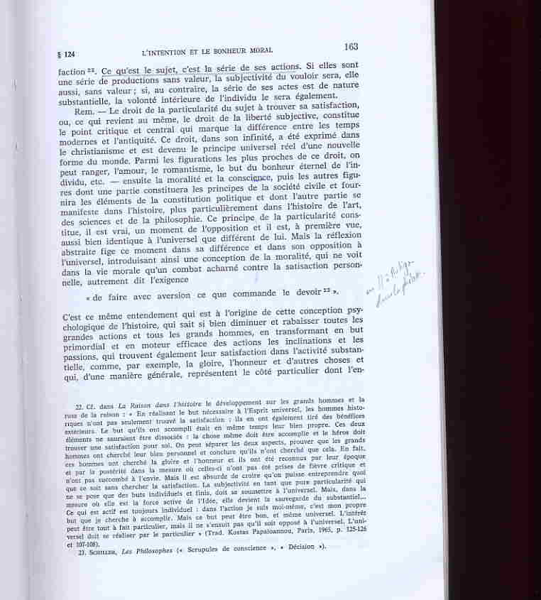

Texte 239

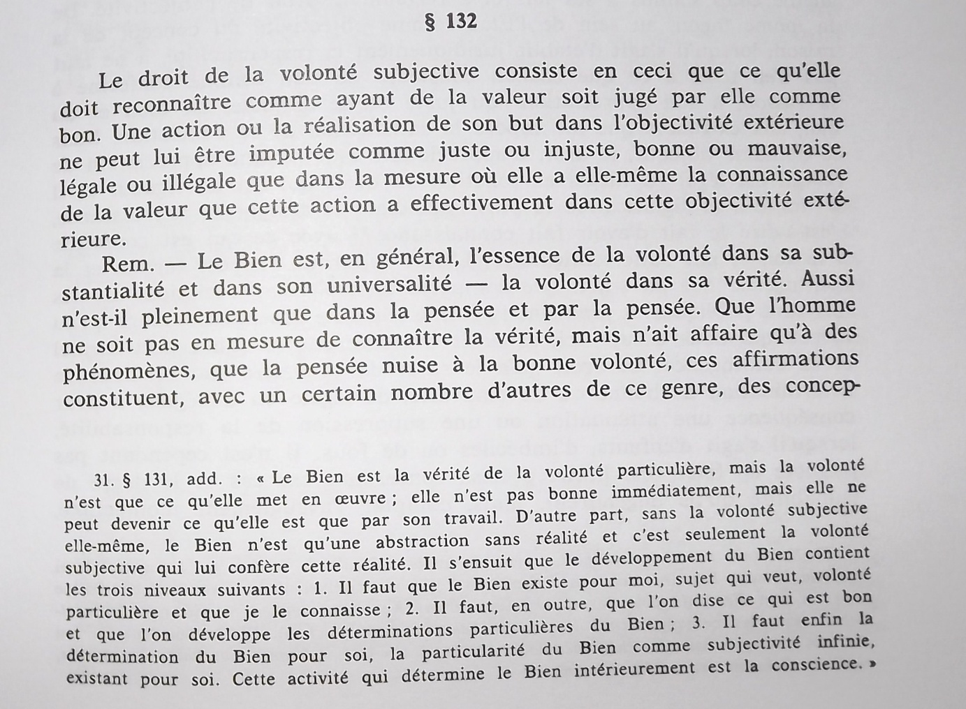

Texte 240
La volonté universelle se concentre en soi-même et est volonté singulière en face de laquelle se tiennent la loi et l’œuvre universelles... elle ne laisse rien se détacher d’elle sous la figure de l’objet libre passant en face d’elle. Il en résulte qu’elle ne peut parvenir à aucune oeuvre positive, ni aux oeuvres universelles du langage et de l’effectivité, ni aux lois et aux institutions universelles de la liberté consciente, ni aux opérations et aux oeuvres de la liberté voulante.
Hegel, Phénoménologie de l’Esprit, « La liberté absolue et la Terreur »

Texte 241
Et ainsi, il est en soi contradictoire d chercher une législation morale, puisqu’elle devrait avoir un contenu, auprès de cette raison pratique absolue, puisque son essence consiste dans le fait de n’avoir aucun contenu.
Hegel, Droit naturel, G, I, 465, 36

Texte 242
§ 136
« En tant qu’autodétermintion abstraite et pure certitude d’elle-même, cette subjectivité fait se volatiliser toute détermination du droit, du devoir et de l’existence empirique en soi, et cela, parce qu’elle est la puissance de décider par elle-même, pour un contenu déterminé, ce qui est bon, et parce qu’elle est en même temps la puissance à laquelle le Bien, qui n’est tout d’abord qu’un Bien présenté, un Bien devant-être, doit sa réalité effective ».

Texte 243
« Chacun a le devoir de dire la vérité » - Dans ce devoir énoncé comme inconditionné sera admise sur-le-champ la condition : s'il sait la vérité. Le commandement s'énoncera donc maintenant ainsi : "Chacun doit dire la vérité, toutes les fois suivant la connaissance et la persuasion qu'il en a." La saine raison, c'est-à-dire cette conscience éthique qui sait immédiatement ce qui est juste et bon, expliquera qu'une telle condition était déjà tellement liée à sa sentence universelle que cette raison a toujours entendu ainsi ce commandement. Mais de cette façon elle admet en fait que déjà dans l'énonciation elle a immédiatement violé ce même commandement; elle disait : Chacun doit dire la vérité" mais elle l'entendait ainsi : "il doit la dire suivant la connaissance et la persuasion qu'il en a", c'est à dire qu'elle parlait autrement qu'elle pensait; et parler autrement qu'on ne pense signifie ne pas dire la vérité. En corrigeant la non-vérité de la sentence, on a maintenant l'expression suivante : "Chacun devrait dire la vérité suivant la connaissance et la persuasion qu'il en a à chaque occasion" Mais ainsi, l'universellement nécessaire valant en soi que la proposition voulait énoncer, s'inverse plutôt en une contingence complète; elle promet un contenu universel et nécessaire, et se contredit elle-même par la contingence de ce contenu.
Hegel, Phénoménologie de l’Esprit, « Le moraliste »

Texte 244
[La formule kantienne] ne contient aucun autre principe que l’absence de contradiction et l’identité formelle. Qu’il n’y ait pas de propriété, cela ne renferme pas pour soi de contradiction, pas plus qu’il n’y en aurait si tel ou tel peuple particulier, telle ou telle famille n’existaient pas, ou si d’une manière générale il n’y avait point d’homme vivant en ce monde. Si par contre il est formellement établi que la propriété et la vie humaine existent et doivent être respectées, c’est une contradiction de commettre un meurtre ou un vol.
Hegel, PPD, § 135, Rem

Texte 245
Hegel, PPD, § 140
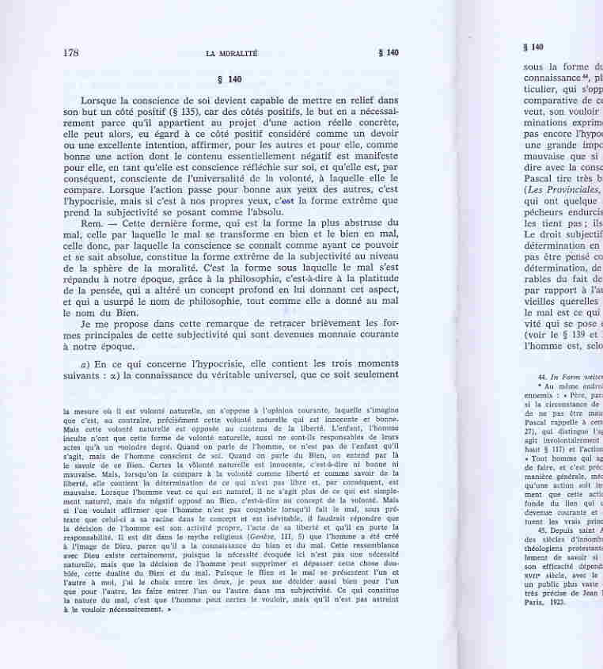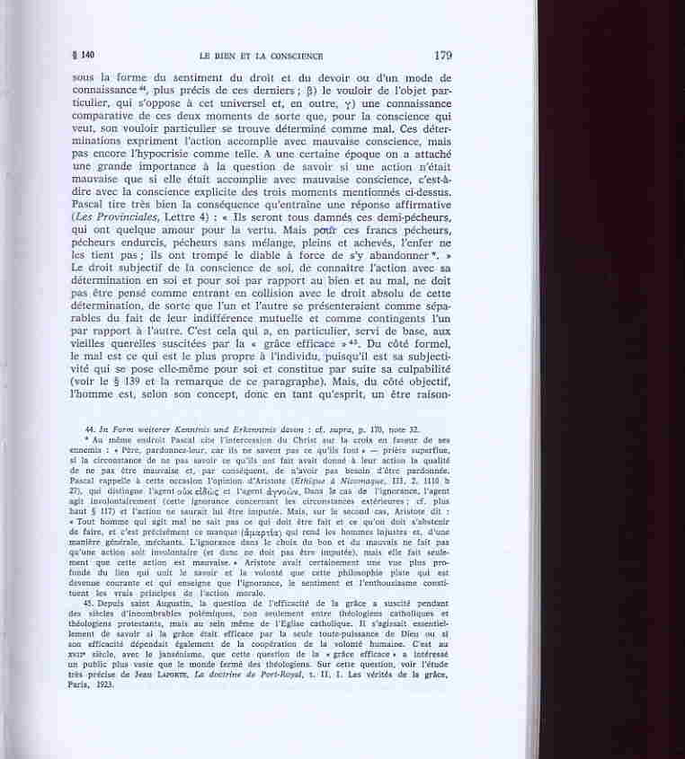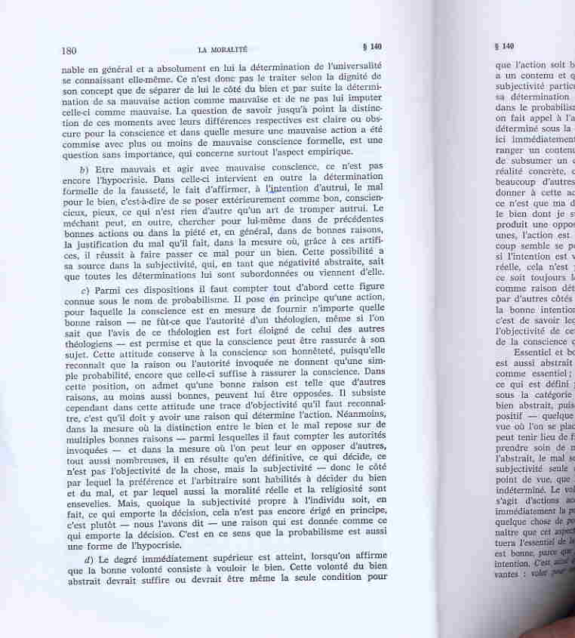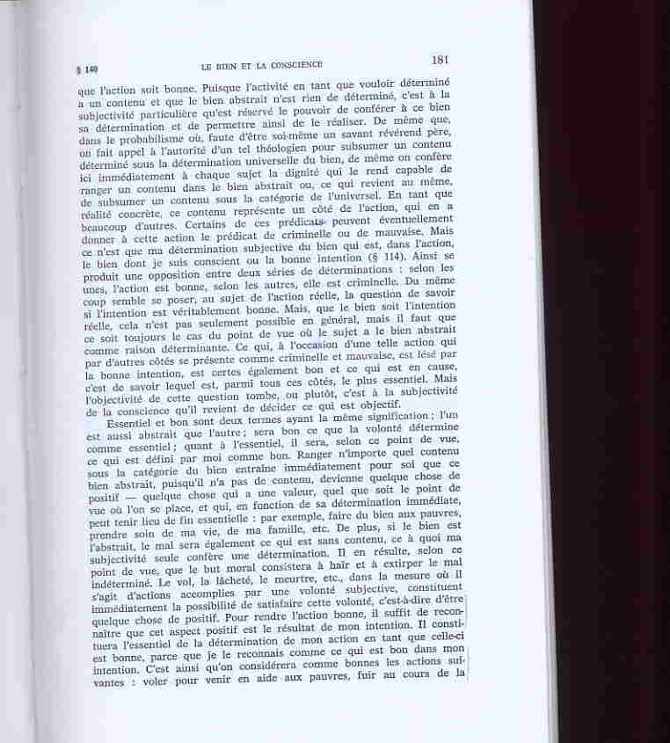

Texte 246
[Cette volonté singulière] ne peut donc produire ni une oeuvre positive ni une opération positive ; il ne lui reste que l’opération négative ; elle est seulement la furie de la destruction... elle se divise dans l’universalité simple inflexible, froide, et dans la discrète, absolue, dure rigidité de la ponctualité égoïstique de la conscience de soi effective... L’unique oeuvre et opération de la liberté universelle est donc la mort... C’est ainsi la mort la plus froide et la plus plate, sans plus de signification que de trancher une tête de chou ou d’engloutir une gorgée d’eau. (…) La terreur de la mort est l’intuition de cette essence négative de la liberté (…). La volonté universelle se convertit dans l’essence négative et se démontre aussi bien la suppression de la pensée de soi-même ou de la conscience de soi... Les consciences singulières qui ont ressenti la crainte de leur maître absolu, la mort, se prêtent encore une fois à la négation, s’ordonnent sous les masses.
Hegel, Phénoménologie de l’Esprit, « La liberté absolue et la Terreur »

Texte 247
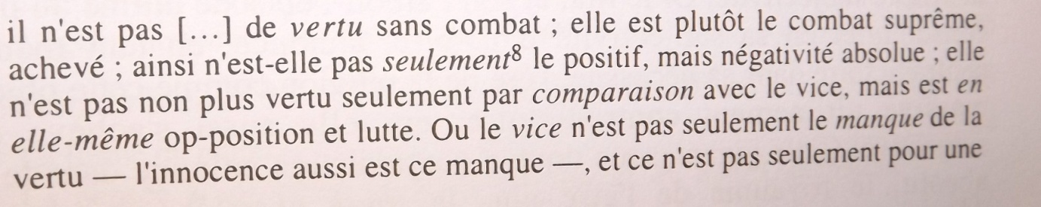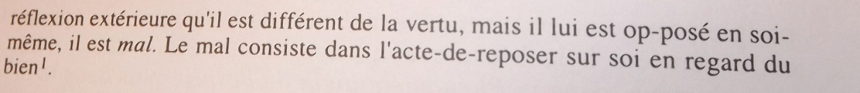

SL, II 78

Texte 248
Macherey, Hegel et la société
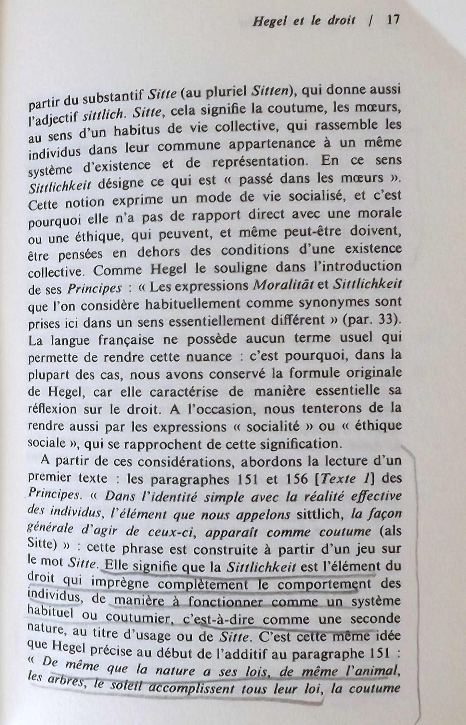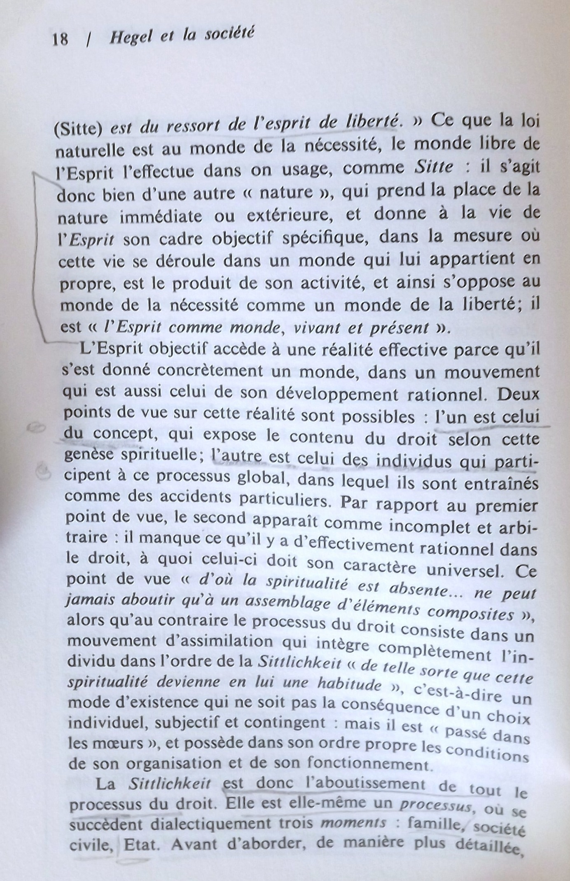
Texte 249

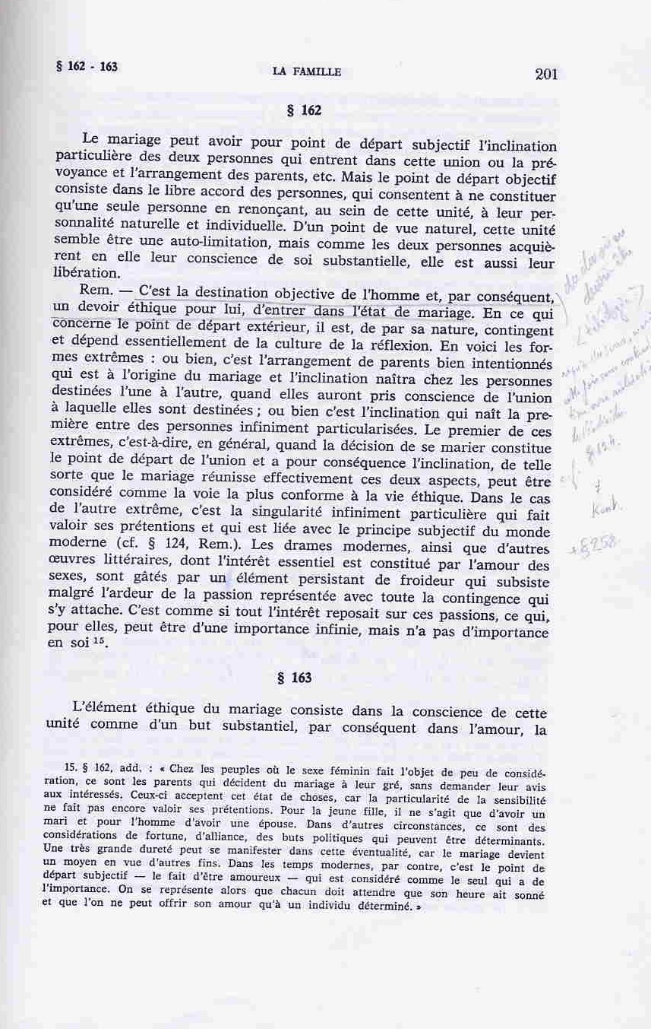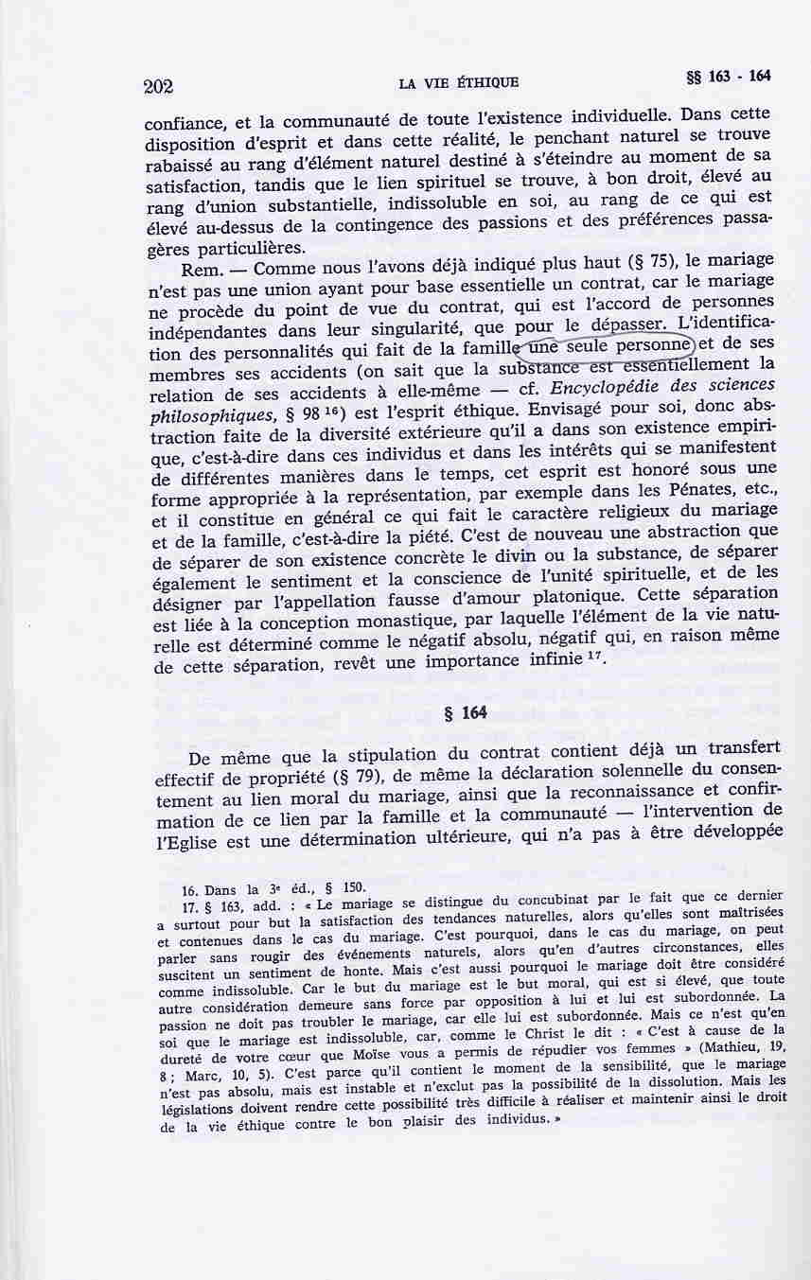

TEXTE 250
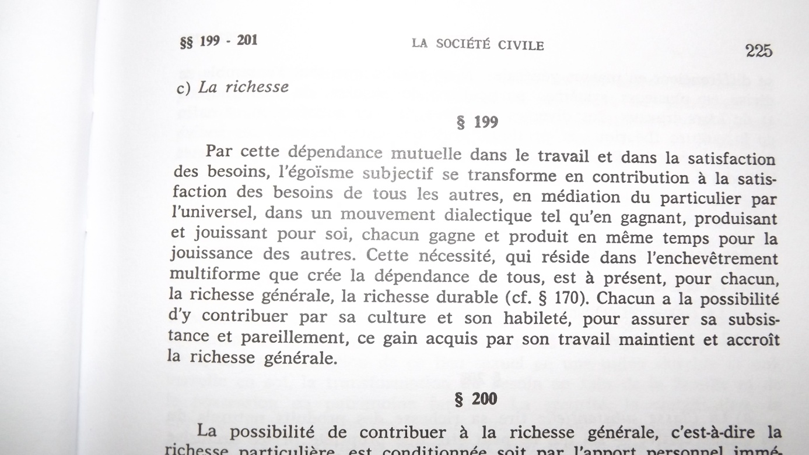

Texte 251 Smith

Chaque individu met sans cesse tous ses efforts à chercher, pour tout le capital dont il peut disposer, l'emploi le plus avantageux ; il est bien vrai que c'est son propre bénéfice qu'il a en vue, et non celui de la société ; mais les soins qu'il se donne pour trouver son avantage personnel le conduisent naturellement, ou plutôt nécessairement, à préférer précisément ce genre d'emploi même qui se trouve être le plus avantageux à la société.
Premièrement, chaque individu tâche d'employer son capital aussi près de lui qu'il le peut et, par conséquent, autant qu'il le peut, il tâche de faire valoir l'industrie nationale, pourvu qu'il puisse gagner par là les profits ordinaires que rendent les capitaux, ou guère moins.
Ainsi, à égalité de profits ou à peu près, tout marchand en gros préférera naturellement le commerce intérieur au commerce étranger de consommation, et le commerce étranger de consommation au commerce de transport. Dans le commerce intérieur, il ne perd jamais aussi longtemps son capital de vue que cela lui arrive fréquemment dans le commerce étranger de consommation; il est bien plus à portée de connaître le caractère des personnes auxquelles il a à se confier, ainsi que l'état de leurs affaires ; et s'il lui arrive d'avoir mal placé sa confiance, il connaît mieux les lois auxquelles il est obligé de recourir. Dans le commerce de transport, le capital du marchand est, pour ainsi dire, partagé entre deux pays étrangers, et il n'y en a aucune partie qui soit dans la nécessité de revenir dans le sien, ni qui soit immédiatement sous ses yeux et à son commandement. Le capital qu'un négociant d'Amsterdam emploie à transporter du blé de Königsberg à Lisbonne, et des fruits et des vins de Lisbonne à Königsberg, doit, en général, demeurer moitié à Königsberg et moitié à Lisbonne : il n'y en a aucune partie qui ait jamais besoin de venir à Amsterdam. La résidence naturelle de ce négociant devrait être à Königsberg ou à Lisbonne, et il ne peut y avoir que des circonstances particulières qui lui fassent préférer le séjour d'Amsterdam ; en outre, le désagrément qu'il trouve à se voir toujours si éloigné de son capital le détermine, en général, à faire venir à Amsterdam une partie, tant des marchandises de Königsberg destinées pour le marché de Lisbonne, que de celles de Lisbonne qu'il destine pour le marché de Königsberg ; et quoique cette marche l'assujettisse nécessairement à un double embarras de chargement et de déchargement, ainsi qu'au payement de quelques droits et à quelques visites de douanes, cependant c'est une charge extraordinaire à laquelle il se résigne volontiers, pour l'avantage seulement d'avoir toujours quelque partie de son capital sous ses yeux et sous sa main ; et c'est ainsi que tout pays qui a une part considérable au commerce de transport devient toujours l'entrepôt ou le marché général des marchandises de tous les différents pays entre lesquels se fait son commerce. Pour éviter les frais d'un second chargement et déchargement, le marchand cherche toujours à vendre, dans le marché intérieur, le plus qu'il peut de marchandises de tous ces différents pays ; et ainsi, autant qu'il le peut, il convertit son commerce de transport en commerce étranger de consommation. De même, un marchand qui fait le commerce étranger de consommation, et qui rassemble des marchandises qu'il destine aux marchés étrangers, se trouvera toujours bien aise, à égalité de profits ou à peu près, d'avoir occasion de vendre autant de ces marchandises qu'il pourra dans le marché intérieur ; il s'épargne d'autant par là les risques et la peine de l'exportation, et ainsi il convertit, autant qu'il est en lui, son commerce étranger de consommation en commerce intérieur. Le marché intérieur est donc, si je puis m'exprimer ainsi, le centre autour duquel les capitaux des habitants du pays vont toujours circulant, et vers lequel ils tendent sans cesse, quoique des causes particulières puissent quelquefois les en écarter et les repousser vers des emplois plus éloignés. Or, comme on l'a déjà fait voir, un capital employé dans le commerce intérieur met nécessairement en activité une plus grande quantité d'industrie nationale, et fournit de l'occupation et du revenu à un plus grand nombre d'habitants du pays qu'un pareil capital employé au commerce étranger de consommation, et un capital employé dans ce dernier genre de commerce a les mêmes avantages sur un pareil capital placé dans le commerce de transport. Par conséquent, à égalité ou presque égalité de profits, chaque individu incline naturellement à employer son capital de la manière qui promet de donner le plus d'appui à l'industrie nationale, et de fournir de l'occupation et du revenu à un plus grand nombre d'habitants du pays.
En second lieu, chaque individu qui emploie son capital à faire valoir l'industrie nationale, tâche nécessairement de diriger cette industrie de manière que le produit qu'elle donne ait la plus grande valeur possible.
Le produit de l'industrie est ce qu'elle ajoute au sujet ou à la matière à laquelle elle s'applique. Suivant que la valeur de ce produit sera plus grande ou plus petite, les produits de celui qui met l'industrie en œuvre seront aussi plus grands ou plus petits. Or, ce n'est que dans la vue du profit qu'un homme emploie son capital à faire valoir l'industrie et, par conséquent, il tâchera toujours d'employer son capital à faire valoir le genre d'industrie dont le produit promettra la plus grande valeur, ou dont on pourra espérer le plus d'argent ou d'autres marchandises en échange.
Mais le revenu annuel de toute société est toujours précisément égal à la valeur échangeable de tout le produit annuel de son industrie, ou plutôt c'est précisément la même chose que cette valeur échangeable. Par conséquent, puisque chaque individu tâche, le plus qu'il peut, premièrement d'employer son capital à faire valoir l'industrie nationale, et deuxièmement de diriger cette industrie de manière à lui faire produire la plus grande valeur possible, chaque individu travaille nécessairement à rendre aussi grand que possible le revenu annuel de la société. A la vérité, son intention, en général, n'est pas en cela de servir l'intérêt public, et il ne sait même pas jusqu'à quel point il peut être utile à la société. En préférant le succès de l'industrie nationale à celui de l'industrie étrangère, il ne pense qu'à se donner personnellement une plus grande sûreté ; et en dirigeant cette industrie de manière à ce que son produit ait le plus de valeur possible, il ne pense qu'à son propre gain ; en cela, comme dans beaucoup d'autres cas, il est conduit par une main invisible à remplir une fin qui n'entre nullement dans ses intentions ; et ce n'est pas toujours ce qu'il y a de plus mal pour la société, que cette fin n'entre pour rien dans ses intentions. Tout en ne cherchant que son intérêt personnel, il travaille souvent d'une manière bien plus efficace pour l'intérêt de la société, que s'il avait réellement pour but d'y travailler. Je n'ai jamais vu que ceux qui aspiraient, dans leurs entreprises de commerce, à travailler pour le bien général, aient fait beaucoup de bonnes choses. Il est vrai que cette belle passion n'est pas très commune parmi les marchands, et qu'il ne faudrait pas de longs discours pour les en guérir. »

TEXTE 252
§ 243 à 245

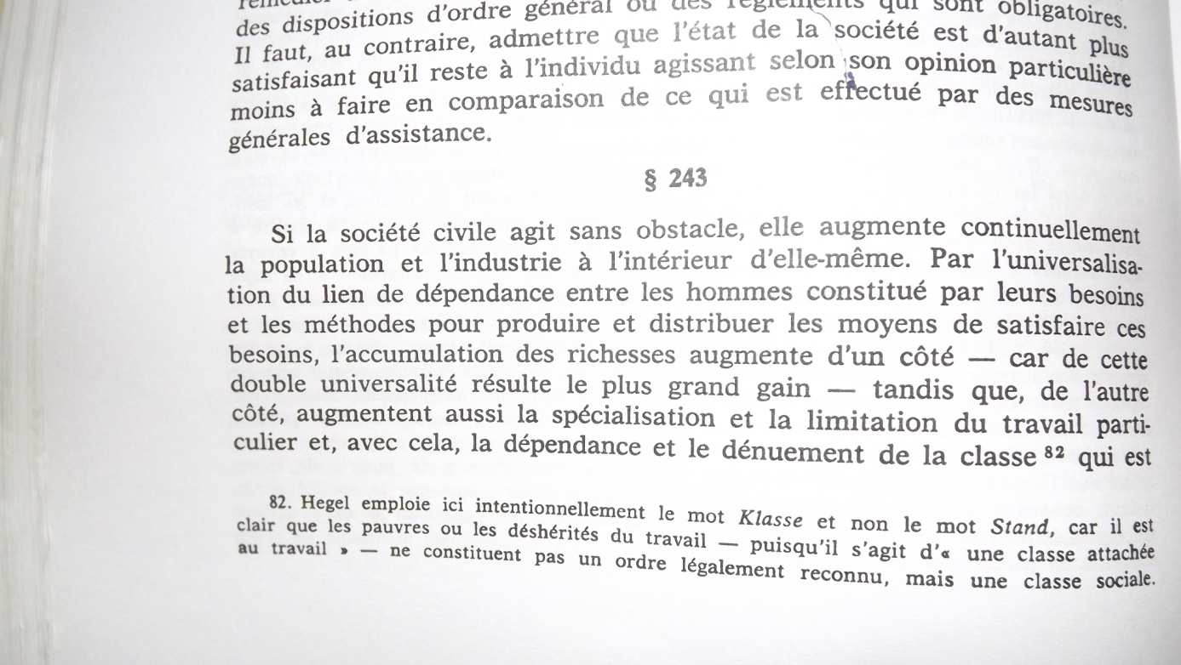

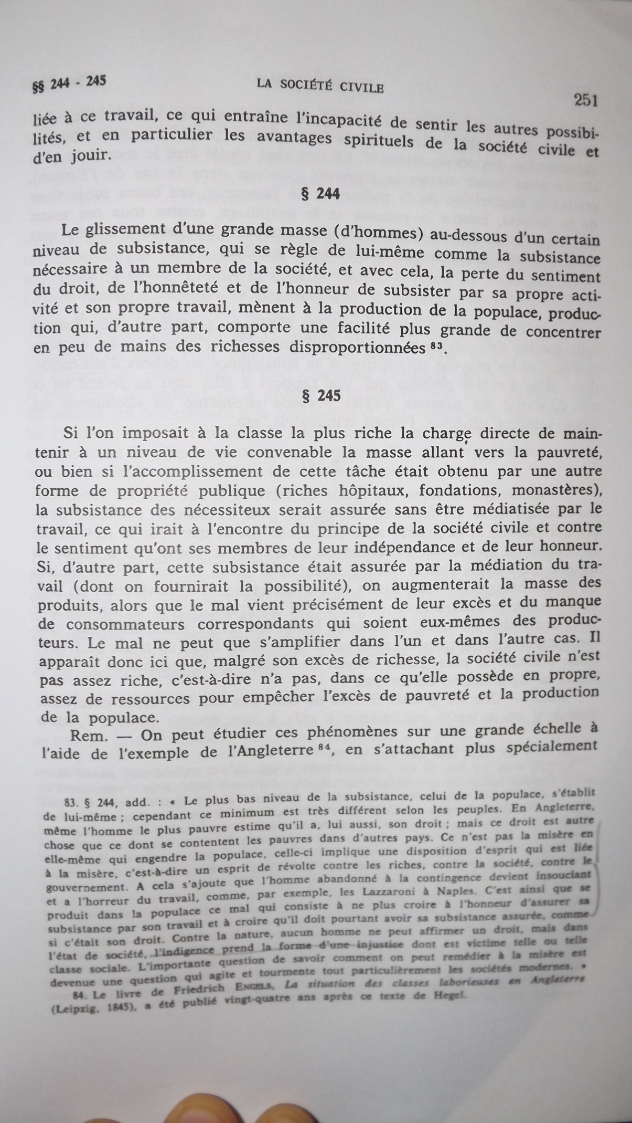

Texte 253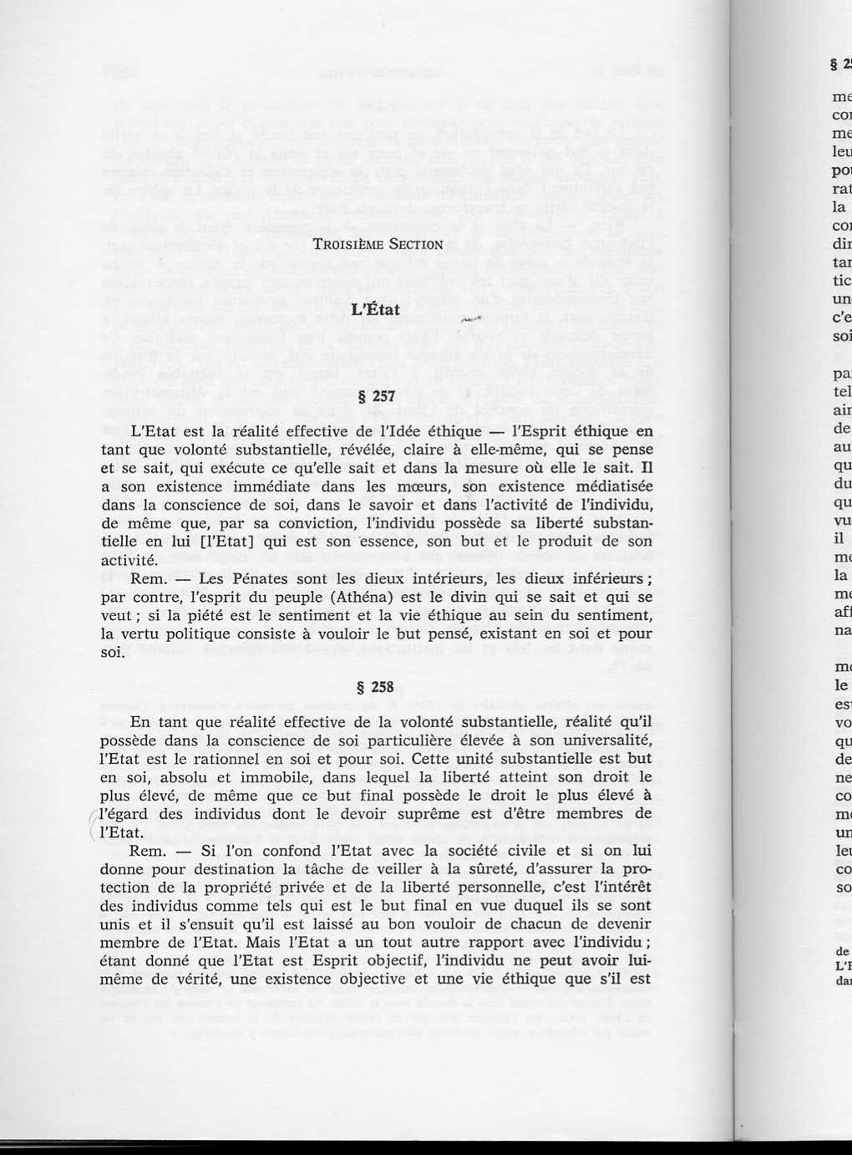

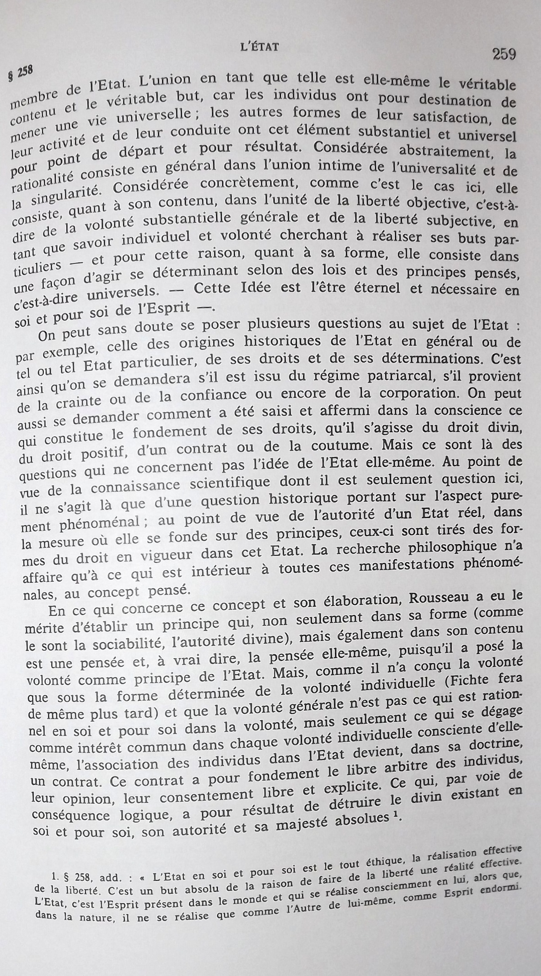

TEXTE 254 § 260

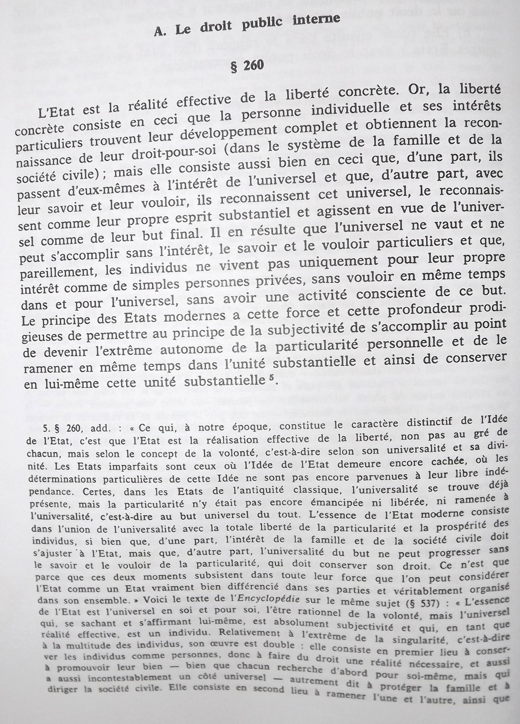

TEXTE 255
§ 273

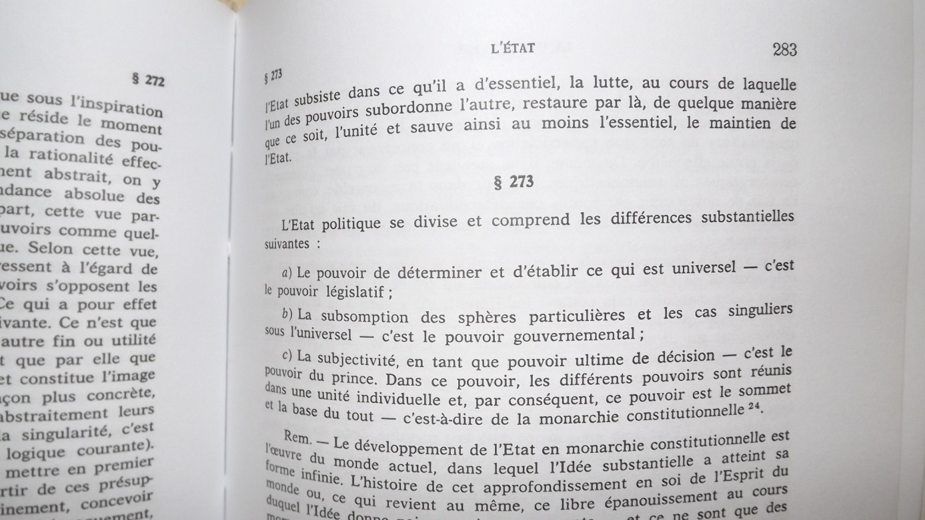

256
§ 279

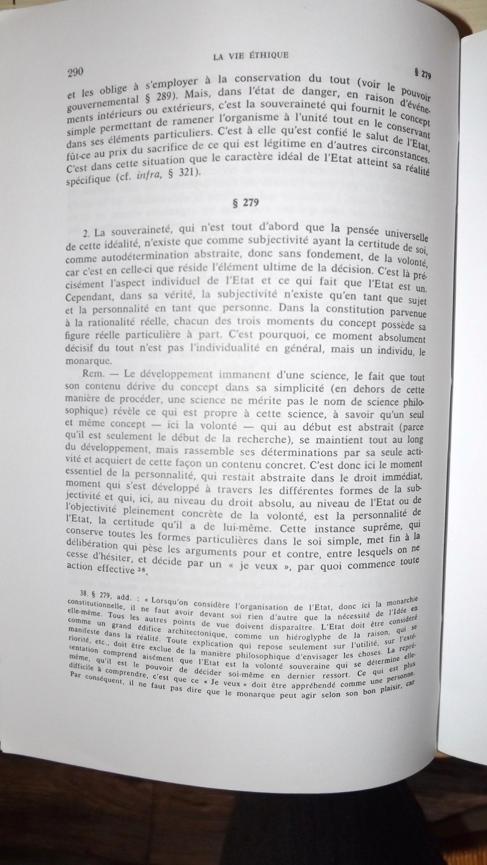
TEXTE 257 § 289

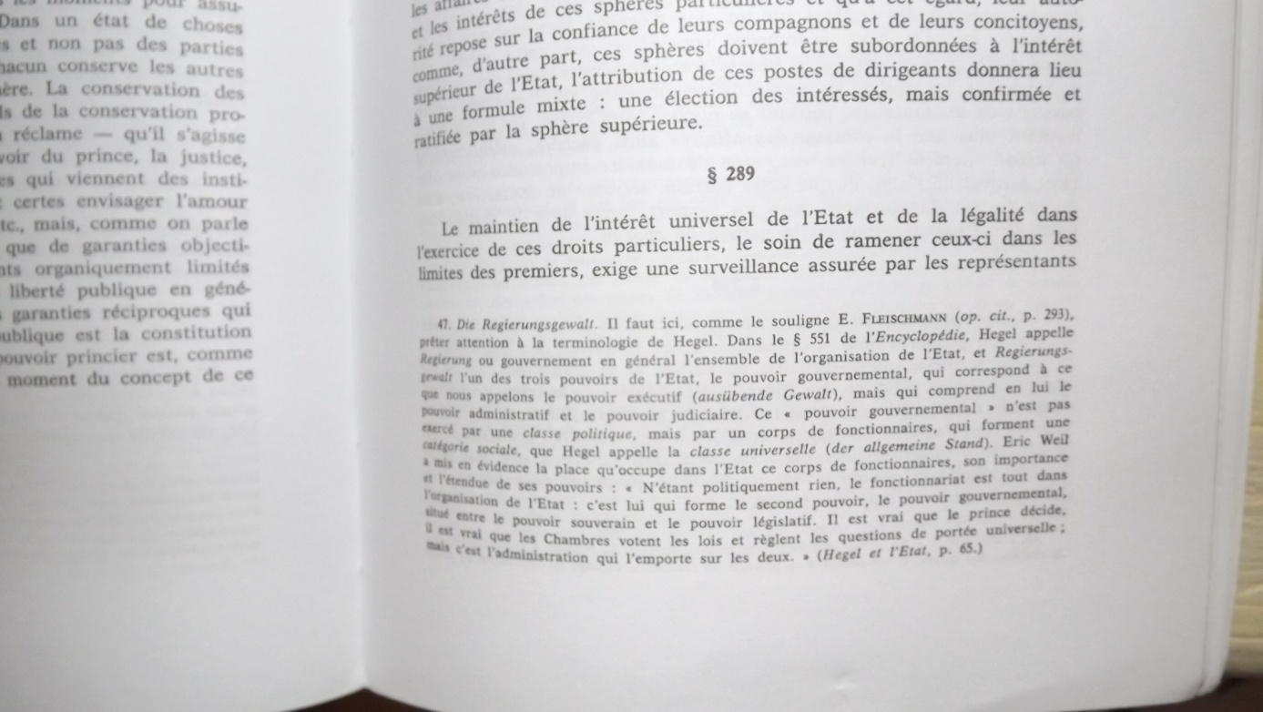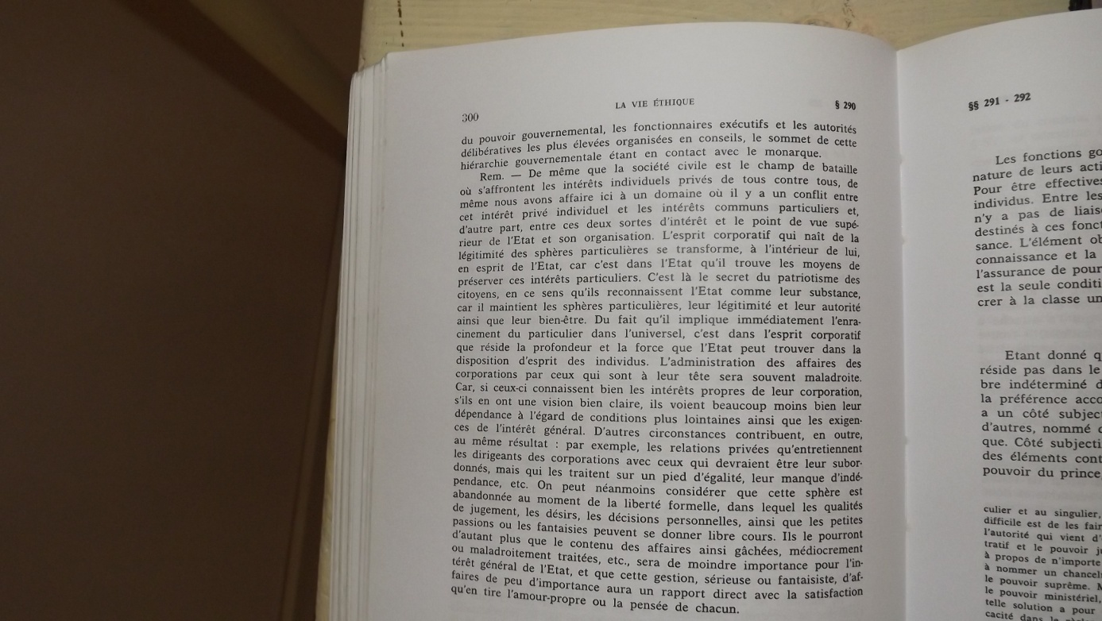

TEXTE 258 § 318

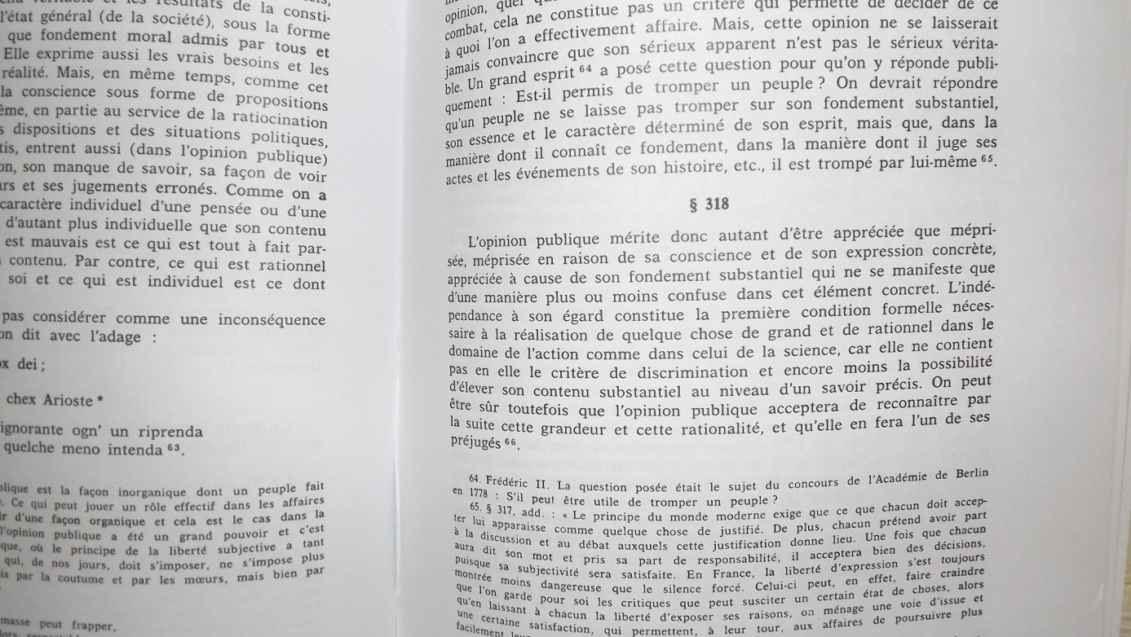

259 § 324
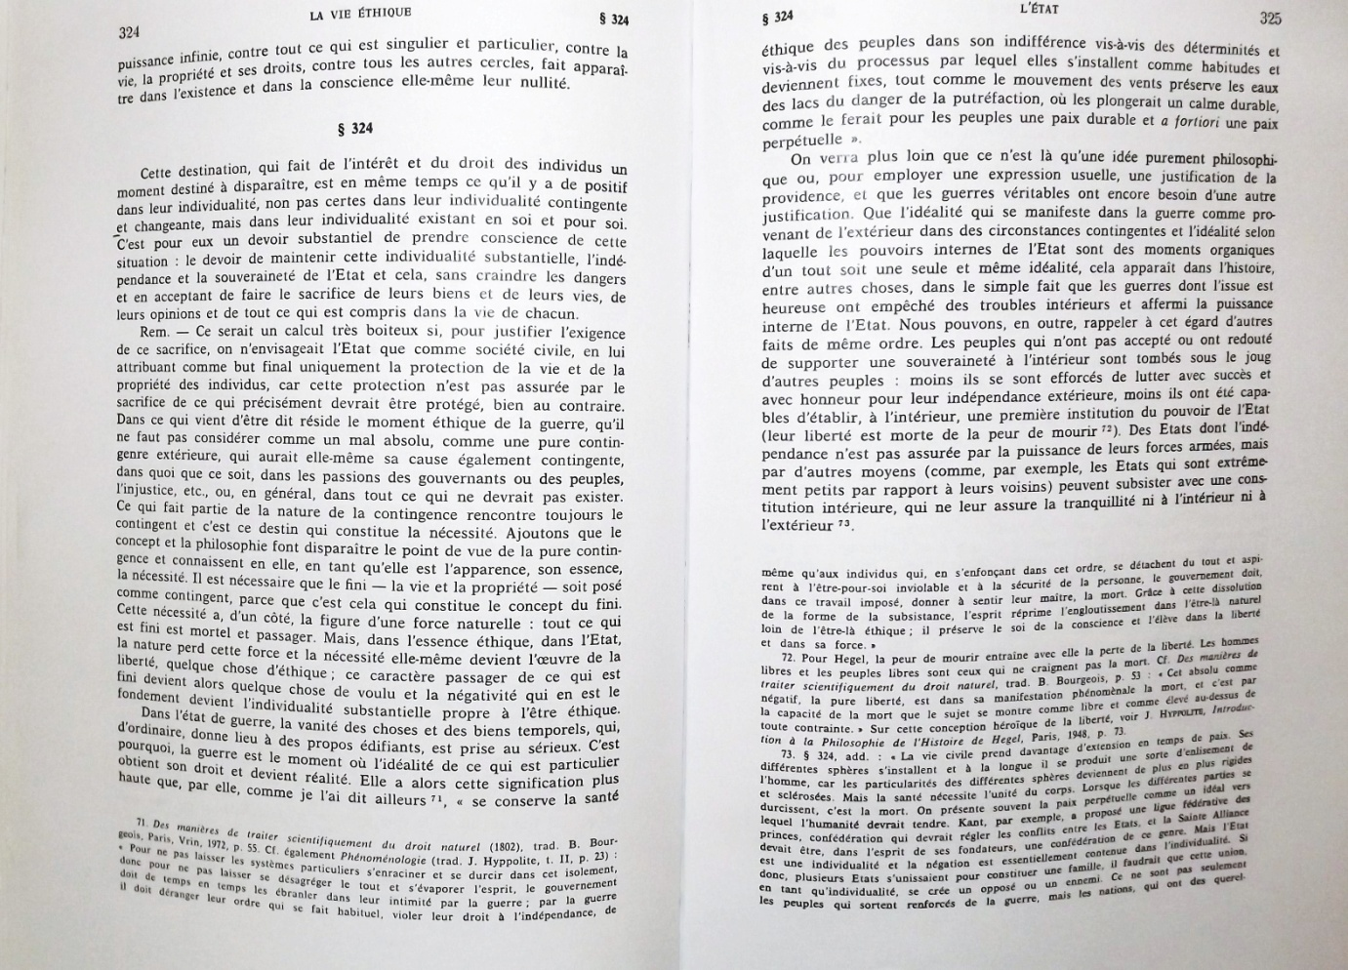

Texte 260
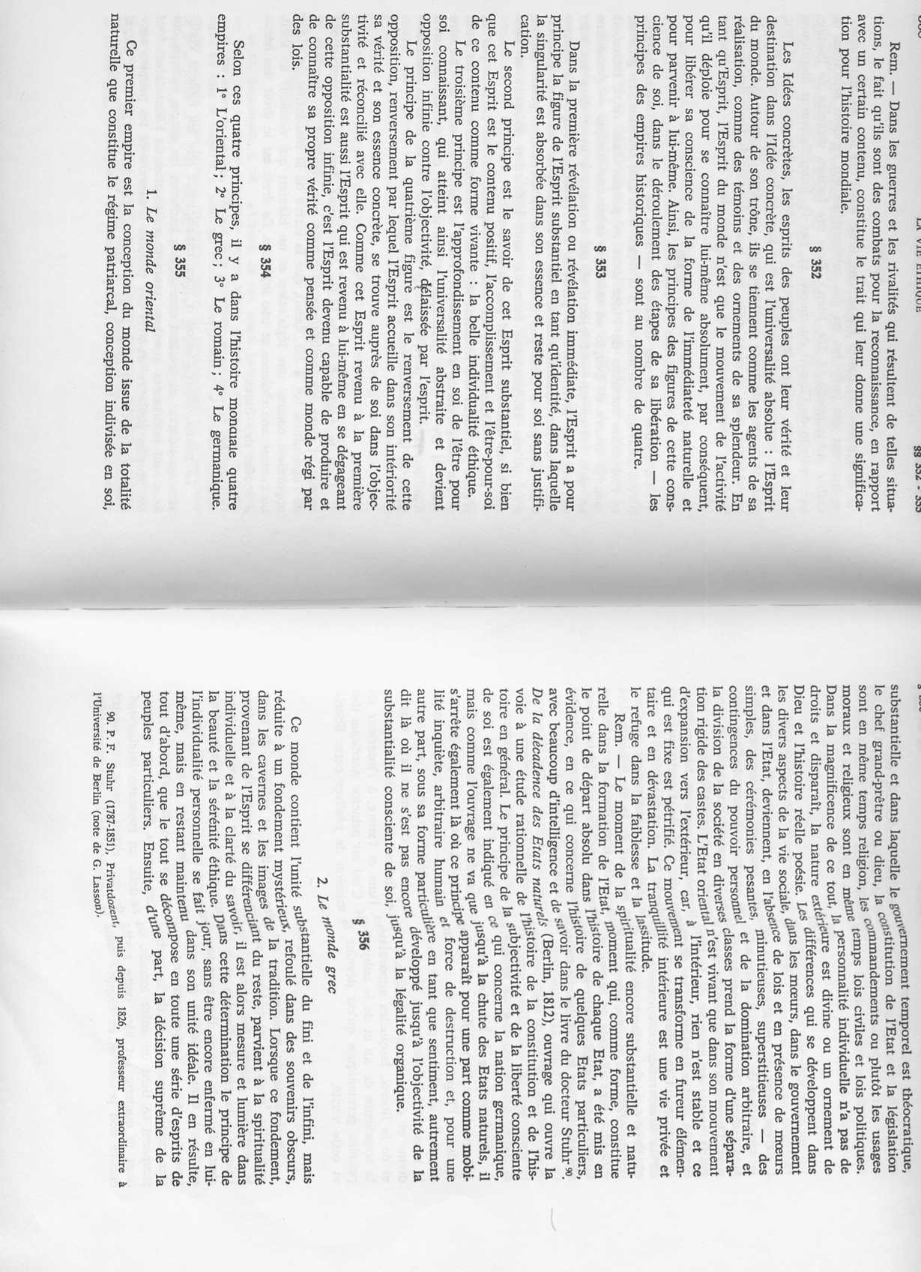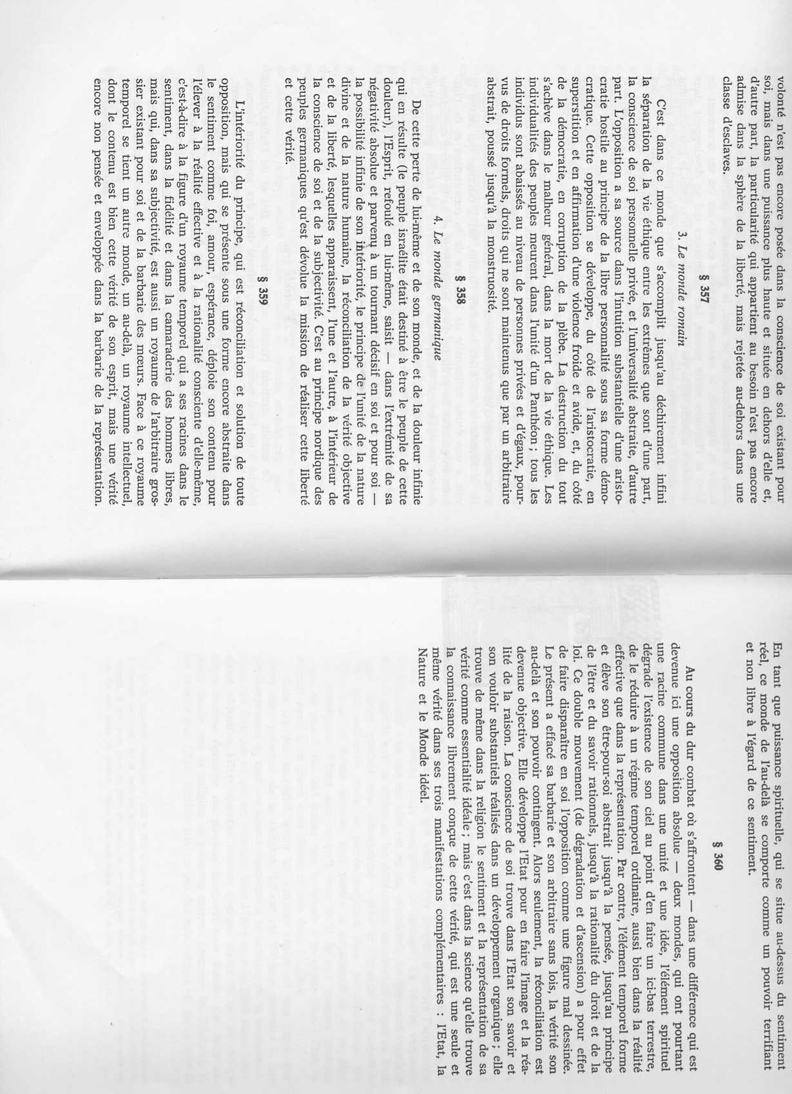
Texte 261
« Les rapports de production antérieurs des individus entre eux s'expriment nécessairement aussi sous forme de rapports politiques et juridiques. Dans le cadre de la division du travail, ces rapports ne peuvent que devenir autonomes vis-à-vis des individus. Dans le langage, tout rapport ne peut s'exprimer que sous forme de concept. Si ces concepts généraux prennent valeur de puissances mystérieuses, c'est la conséquence nécessaire du fait que les rapports réels, dont ils sont l'expression, sont devenus autonomes. Outre la valeur qu'ils prennent dans la conscience commune, ces concepts généraux sont affectés d'une valeur spéciale et développés par les politiciens et les juristes qui, chargés par la division du travail du culte de ces concepts, voient en eux et non dans les rapports de production, le fondement véritable de tous les rapports de propriété réels »
Marx et Engels, L’idéologie allemande, p 363

Texte 262
En transformant de plus en plus la grande majorité de la population en prolétaires, le
mode de production capitaliste créé la puissance qui, sous peine de périr, est obligée
d’accomplir ce bouleversement. […] Le prolétariat s’empare du pouvoir d’État et transforme
les moyens de production d’abord en propriété d’État. Mais par là, il se supprime lui-même
en tant que prolétariat, il supprime toutes les différences de classe et oppositions de classes
et également l’État en tant qu’État. La société antérieure, évoluant dans des oppositions de
classes, avait besoin de l’État, c’est-à-dire dans chaque cas, d’une organisation de la classe
exploiteuse pour maintenir ses conditions de production extérieures, donc surtout pour
maintenir par la force la classe exploitée dans les conditions données par le mode de
production existant (esclavage, servage, salariat). L’État était le représentant officiel de toute
la société, sa synthèse en un corps visible, mais cela il ne l’était que dans la mesure où il était
l’État de la classe qui, pour son temps, représentait elle-même toute la société […] Quand il
finit par devenir effectivement le représentant de la société de toute la société, il se rend luimême
superflu. […] Le premier acte dans lequel l’État apparaît réellement comme
représentant de toute la société, – la prise de possession des moyens de production au nom
de la société, – est en même temps son dernier acte propre en tant qu’État. L’intervention
d’un pouvoir d’État dans des rapports sociaux devient superflue dans un domaine après
l’autre, et entre alors naturellement en sommeil. Le gouvernement des personnes fait place à
l’administration des choses et à la direction des opérations de production. L’État n’est pas
« aboli », il s’éteint.
Friedrich Engels, Anti-Dühring. (1877)

